

**向日葵班今日动态**

2月13日

、月日

* **晨间情况**

早上入园，于瑞宸、于瑞兮、蒋悦雯、郑一旻、姚艺浛、袁沐橙、方皓楠、杨思一、杨思齐、季千艺、王妍、许家铭、刘骏、黄苡宁、丁浩宸、邓安茉这些小朋友愿意主动和老师打招呼，都是有礼貌的好宝宝哦！

集体活动

谈话《假期趣事》

丰富多彩的寒假生活过去了，新的学期已经拉开序幕，幼儿园里又多了许多活泼可爱的新面孔。两个月的寒假生活给孩子们带来了无数欢声笑语，也留下了许多美好的回忆。本节活动通过引导宝宝一起观看照片或视频，用自己简单的语句尝试讲述寒假生活中令自己印象深刻的事情，并于进行交流、讨论，体验假期趣事乐趣。

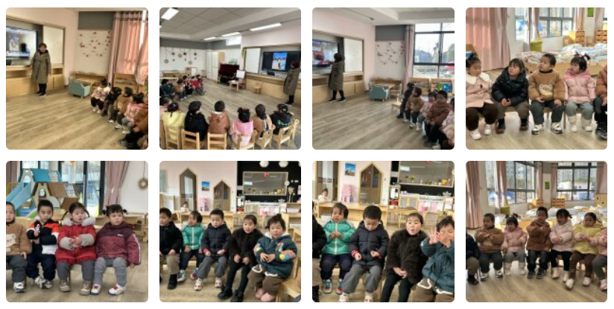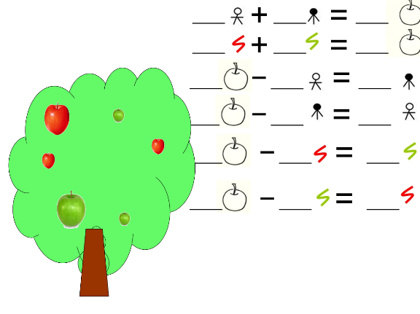

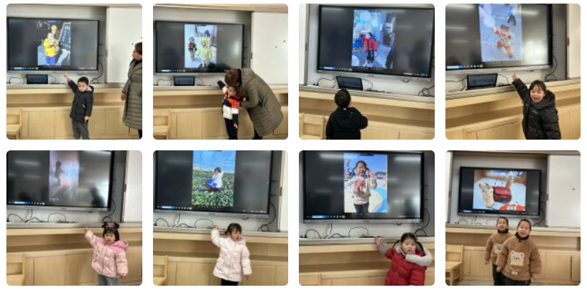

户外活动

今天户外活动，宝宝们去看了幼儿园的小鸡们，给它们喂了食物，观察小鸡吃食物的样子，了解小鸡的生活习性。宝宝还去玩了皮球，有的在投篮，有的在滚皮球，可开心了！

|  |  |  |
| --- | --- | --- |
|  |  |  |
|  |  |  |

今日食谱

早上：鲜牛奶、小园鸡蛋饼；

中午：米饭、萝卜炖牛肉、菠菜炒口蘑、青菜鸡蛋汤；

下午：紫菜鲜肉小馄饨、砂糖橘、草莓。

开学第一天总结：

今天，是宝贝们来园第一天上学，都非常勇敢！一整天的时间都在幼儿园愉快地生活，和老师、同伴一起玩游戏，进餐，参与集体活动。

虽然今天个别小朋友有情绪，偶尔出现哭闹的情况，但相信他们很快就能适应的，今天班上的所有小朋友都认识了新朋友，是非常愉快的一天，老师们非常期待明天小朋友们的表现和见面!